

**Trabalho Prático 2**

**Word Ladder**

**Licenciatura em Engenharia Informática**

**Relatório**

**Turma P8**

**Professores:**

Joaquim Madeira ([*jmadeira@ua.pt*](mailto:jmadeira@ua.pt))

Tomás Oliveira da Silva ([*tos@ua.pt*](mailto:tos@ua.pt))

**Realizado por:**

Diogo Falcão Nº108712 – **50%**

José Gameiro Nº108840 – **50%**

08/01/2023

***Índice:***

***1.*** ***Introdução*** 3

***2.*** ***Desenvolvimento*** 4

**2.1.** **Estruturas** 4

**2.2.** **Funções** 6

*2.2.1.* *allocate_adjency_node ()* 6

*2.2.2.* *free_adjency_node ()* 6

*2.2.3.* *allocate_hash_table_node ()* 7

*2.2.4.* *free_hash_table_node ()* 7

*2.2.5.* *hash_table_create ()* 8

*2.2.6.* *hash_table_free ()* 8

*2.2.7.* *hash_table_grow ()* 9

*2.2.8.* *hash_table_node_t *find_word ()* 10

***4.*** ***Conclusão*** 12

# ***Introdução***

No âmbito da cadeira de Algoritmos e Estruturas de Dados (AED), foi-nos proposto realizar uma *Word Ladder* ou uma *escada de palavras*. Para isto, foi necessário recorrer a conceitos que foram lecionados nas aulas teóricas e práticas tais como: a implementação de métodos para o desenvolvimento de uma *Hash Table*, a utilização de *Linked Lists* e propriedades e teoremas de grafos.

Uma *Word Ladder* ou uma *escada de palavras* consiste em selecionar duas palavras de dentro de um conjunto constituído por várias palavras diferentes e, para estas duas palavras, ser possível partir-se de uma e chegar à outra alterando apenas uma letra em cada passo. Tal como referido, as palavras encontram-se todas num conjunto, por outras palavras, numa *Hash Table*.

Uma *Hash Table* é uma estrutura de dados que usa funções hash para armazenar e recuperar dados de forma rápida. As funções são usadas para converter os dados numa chave de hash, que é então usada para armazenar os dados na tabela de hash. É possível ocorrerem colisões de hash, em que ao utilizar a mesma função de hash em uma ou mais chaves, é gerado o mesmo valor de hash para cada chave. Quando isto acontece é criada uma *Linked List* para armazenar as diferentes chaves com o mesmo valor de hash. Uma *Linked List* é, também, uma estrutura de dados de listagem linear que é composta por nós. Cada nó contém um campo para armazenar dados e um ponteiro para o próximo nó presente na lista, à exceção do último nó, que aponta para *NULL* (indicando o final da lista). Desta forma, as *Linked List* ajudam a melhorar o desempenho das pesquisas.

Este relatório irá demonstrar e explicar as funções criadas para a implementação da *Hash Table*, o raciocínio que tivemos para a sua implementação, bem como os testes que fizemos para perceber se a nossa implementação estava correta.

# ***Desenvolvimento***

Para a implementação da *Word Ladder*, foi-nos disponibilizado um conjunto de ficheiros, no qual se encontrava um script, designado por *word_ladder.c*. Este encontrava-se com várias funções incompletas para a implementação de uma *Hash Table* e de um grafo em C. Também se encontravam presentes cinco ficheiros de texto que foram utilizados para testar a nossa *Hash Table*:

* ***wordlist-big-latest.txt*:** contém um número muito elevado de palavras com diferentes tamanhos;
* ***wordlist-four-letters.txt*:** contém várias palavras com tamanho de quatro letras, que foram retiradas do ficheiro ***wordlist-big-latest.txt***;
* ***wordlist-five-letters.txt*:** contém várias palavras com tamanho de cinco letras, que foram retiradas do ficheiro ***wordlist-big-latest.txt***;
* ***wordlist-six-letters.txt*:** contém várias palavras com tamanho de seis letras, que foram retiradas do ficheiro ***wordlist-big-latest.txt***;
* ***teste.txt*:** foi um ficheiro criado por nós, que contém um número de palavras reduzido, usado maioritariamente para pequenos testes usando a nossa implementação.

De seguida, iremos explicar algum conteúdo que se encontra já implementado no ficheiro word_ladder.c, bem como o código que adicionámos às funções que se encontravam incompletas.

## **Estruturas**

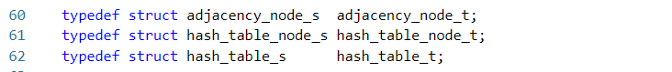

Fig.1 – Estruturas criadas

Foram criadas três estruturas para a implementação da *Hash Table* e do grafo:

* ***adjency_node_s* ou *adjency_node_t***: A primeira estrutura denomina-se por *adjency_node_s*, que representa um nó de uma lista de adjacência. Esta estrutura é utilizada para a representação do grafo, em que cada nó da lista armazena um vértice e um conjunto de vértices adjacentes a esse vértice. Tem como atributos a variável *next* que é um ponteiro que é do tipo de ***adjency_node_t*** e a variável *vertex* que também é um ponteiro que é do tipo ***hash_table_node_t*.**

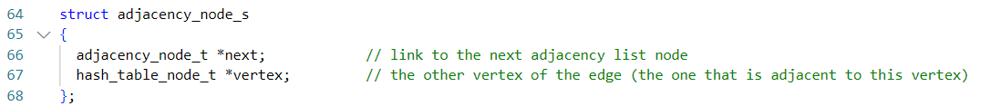

Fig.2 – Estrutura *adjency_node_s*

* ***hash_table_node_s* ou *hash_table_node_t***: esta estrutura representa um nó da *Hash Table*. Tem como atributos:

- ***word*:** será a palavra que irá ficar guardada no nó, esta é um vetor de caracteres que podem ter como tamanho máximo 32 caracteres;

- ***next***: é um ponteiro para outro nó da *Hash Table*, que é usado para ligar os nós através de uma *Linked List* dentro da *Hash Table*;

- ***head***: é um ponteiro para o primeiro nó da lista de adjacência;

- ***visited***: uma variável do tipo inteiro que indica se o vértice foi visitado ou não;

- ***previous***: representa um ponteiro para o nó anterior, que irá ser utilizado para a função breadh_first_search;

- ***representative***: é um ponteiro para o nó representante da componente conexa ao qual esse vértice pertence.

- ***number_of_vertices***: uma variável do tipo integer que indica o número de vértices da componente conexa à qual o vértice pertence.

- ***number_of_edges***: uma variável do tipo inteiro que indica o número de arestas da componente conexa à qual pertence o vértice.

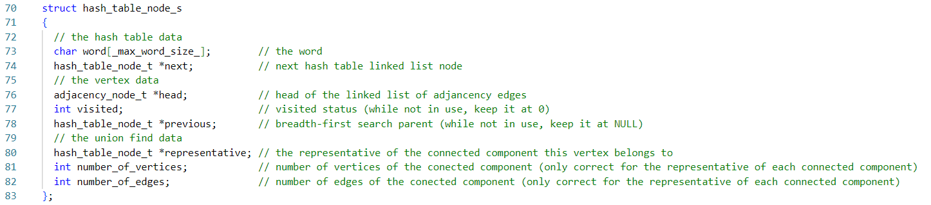

Fig.3 – Estrutura *hash_table_node_s*

* ***hash_table_s* ou *hash_table_t*:** esta estrutura é utilizada para representar a *Hash Table*, e tem como atributos:

**- *hash_table_size*:** uma variável do tipo integer que indica o tamanho da *Hash Table*;

**- *number_of_entries*:** é uma variável do tipo integer que indica o número de entradas na *Hash Table*;

**- *heads*:** representa um ponteiro que aponta para um vetor do tipo *hash_table_node_t*. Ao se inserir um elemento neste vetor ele irá ser inserido no início de uma lista ligada.

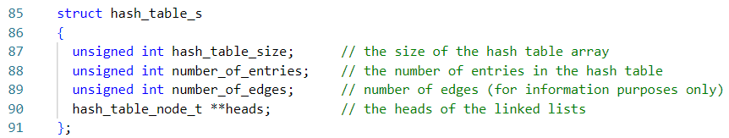

Fig.4 – Estrutura *hash_table_s*

## **Funções**

Neste ponto iremos explicar algumas funções que nos foram fornecidas e as funções que completámos.

### *allocate_adjency_node ()*

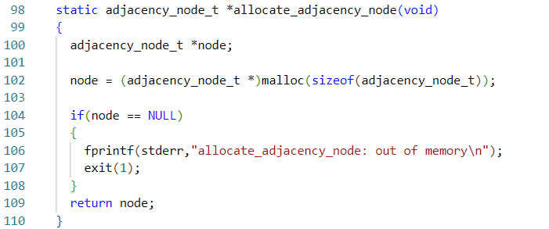

Fig.5 – Função *allocate_adjency_node ()*

Esta função tem como objetivo alocar de forma dinâmica um nó de uma lista de adjacência. Começa por declarar a variável *node* e, usando a função *malloc*, aloca um bloco de memória do tamanho especificado pelo tamanho da estrutura *adjency_node_t*. Caso a função *malloc* não funcione, ou seja, se a variável *node* for igual a NULL, isto significa que não existe memória suficiente para a alocação e a função imprime uma mensagem de erro. Caso a função malloc funcione, a função retorna um ponteiro para o bloco de memória alocado.

Esta função é simples e bastante útil pois simplifica o processo de alocação de nós da lista de adjacência que virá a ser necessário utilizar noutras funções.

### *free_adjency_node ()*

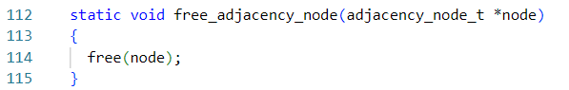

Fig.6 – Função *allocate_adjency_node ()*

A função *free_adjency_node* é uma função bastante simples pois apresenta apenas uma única instrução que consiste em utilizar a função *free ()* para libertar o espaço de memória alocado para o nó pretendido (o argumento de entrada da função). É importante libertar a memória alocada quando esta já não for necessário, para evitar vazamentos de memória.

### *allocate_hash_table_node ()*

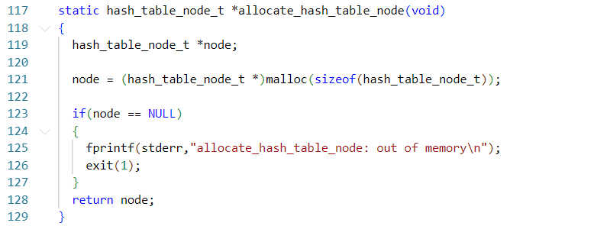

Fig.7 – Função *allocate_hash_table_node ()*

A função *allocate_hash_table_node* é muito semelhante *allocate_adjency_node ()*, pois ambas têm o mesmo objetivo que é alocar memória para um nó, só que no caso desta função o bloco de memória alocado irá ser atribuído a um nó da *Hash Table*.

### *free_hash_table_node ()*

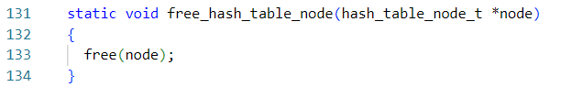

Fig.8 – Função *free_hash_table_node ()*

Esta função é bastante semelhante à função *free_adjency_node ()*, pois ambas apresentam apenas uma instrução que tem o mesmo objetivo para libertar o espaço alocado, só que nesta função o espaço libertado será o alocado para um nó da *Hash Table*.

### *hash_table_create ()*

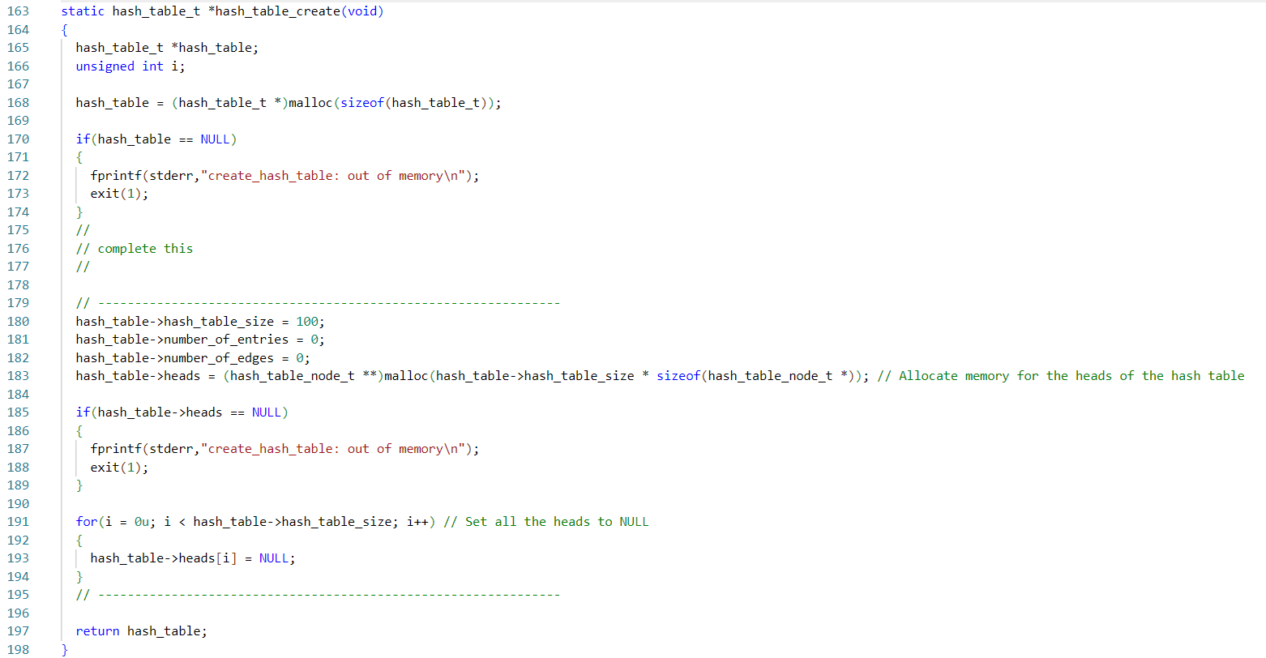

Fig.9 – Função *hash_table_create ()*

Esta função serve para inicializar uma *Hash Table*. Como primeiro passo é alocar um bloco de memória, através da função *malloc*, para a *Hash Table*, com tamanho igual ao da estrutura *hash_table_t*. Caso a alocação de memória não funcione é imprimido uma mensagem de erro e programa termina, caso contrário é atribuído como tamanho inicial da *Hash Table* cem, são inicializados o número de entradas e de arestas da *Hash Table* e é alocado espaço para o *array heads*, novamente com a função *malloc*, e verifica se a operação foi bem-sucedida. Como útlimo passo são inicializados todos os elementos que se encontram no array heads a NULL e termina a função com o retorno da *Hash Table* criada.

### *hash_table_free ()*

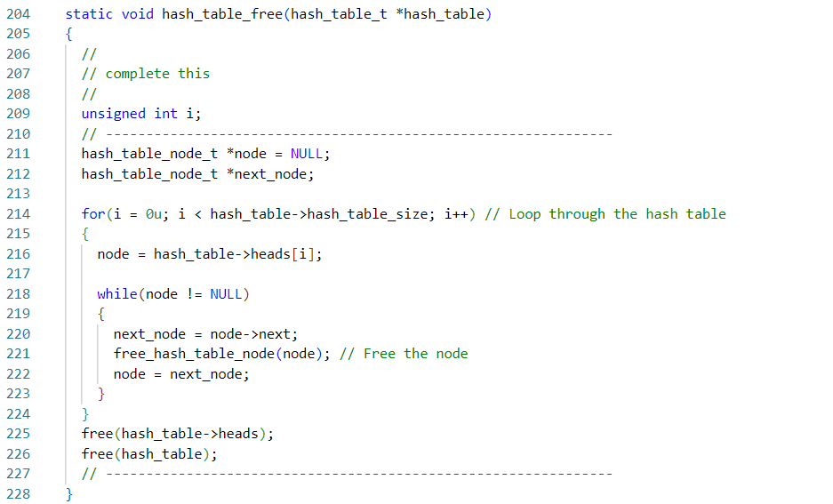

Fig.9 – Função *hash_table_free ()*

A função *hash_table_free ()* tem como objetivo libertar todo o espaço que foi alocado para a *Hash Table* e para os seus elementos.

O primeiro passo desta função é libertar os elementos do *array heads*, ou seja, o *array* que contém os nós da *Hash* *Table*, isto é feito através do ciclo for na linha 214, em que para cada elemento do *array*, é libertado o espaço que está no nó, avança para o próximo nó e termina quando a lista estiver vazia.

Depois de ser libertado o espaço de todos os nós, é também libertado o espaço de memória alocado para o *array heads* e para a estrutura *hash_table_t*.

Tal como as funções *free_hash_table_node ()* e *free_adjency_node ()*, esta função previne a ocorrência de *memory leaks*.

***hash_table_grow ()*

Fig.10a – Primeira parte da função *hash_table_grow ()*

A função *hash_table_grow ()* tem como finalidade de duplicar o tamanho da *Hash Table*, quando chamada. Numa primeira parte, verifica se de facto pode aumentar a *Hash Table* com a condição para averiguar se esta existe, na linha 237. Depois de guardar o antigo tamanho da antiga *Hash Table*, duplica o seu tamanho e aloca um novo *array* de ponteiros para a estrutura *hash_table_node_t*, que será usado para armazenar os cabeçalhos das *Linked Lists* em cada índice na nova e duplicada *Hash Table*.

Fig.10b – Segunda parte da função *hash_table_grow ()*

Numa segunda parte da função, esta inicializa todos os elementos do novo *array* de ponteiros a NULL e itera sobre o *array* antigo de ponteiros e reinsere cada par chave-valor na nova hash table. Para isto, percorre a lista ligada em cada índice antigo do array e reinsere cada nó na nova hash table usando a função *crc32()* para determinar o código hash para cada nó. É necessário usar novamente a função crc32 (), pois a dimensão da *Hash Table* foi alterada para o dobro.

Por fim, a função liberta com um *free ()* o antigo array de ponteiros para as estruturas *hash_table_node_t* e define *hash_table->heads* como sendo igual ao novo *array*. Adicionalmente, imprime uma mensagem indicando que a *Hash* *Table* cresceu.

### *find_word ()*

Nesta função, tal como diz o nome, o objetivo é encontrar uma palavra na *Hash Table*. Esta tabela é passada como argumento junto com a palavra a ser procurada e um valor inteiro designado por *insert_if_not_found*.

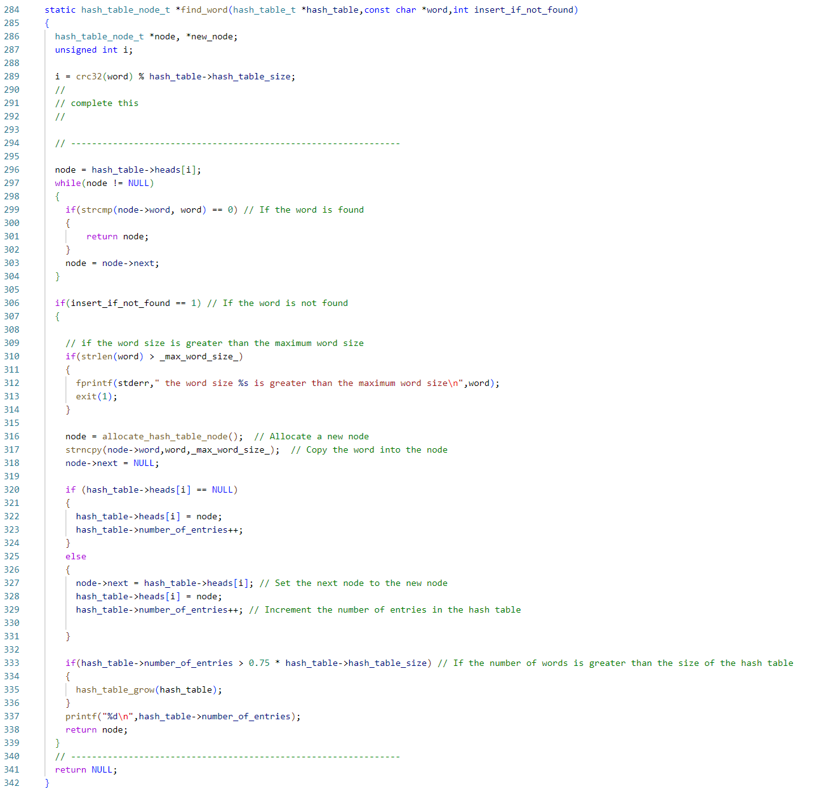

Fig.11 – Função hash_table_node_t *find_word ()

A função começa por calcular o índice da hash table onde a palavra deve ser armazenada usando a função *crc32 ()* e o tamanho atual da hash table. Em seguida, a função percorre cada índice calculado da *Linked List* e verifica se a palavra já está presente na *Hash Table*. Se estiver, a função retorna o nó da *Linked List* que contém a palavra.

Se a palavra não for encontrada e o valor da variável *insert_if_not_found* for um, a função aloca um novo nó da lista ligada. Copia a palavra para o nó e insere-a na *Hash Table*. Se o número de entradas da tabela for maior do que 75% Do tamanho da Hash Table, é chamada a função *hash_table_grow ()* para duplicar o tamanho da hash table. Se a palavra não for encontrada e o valor da variável *insert_if_not_found* não for um, a função simplesmente retorna NULL.

Em suma, esta função é usada para procurar uma palavra na hash table e, opcionalmente, inserir a palavra na mesma hash table se esta ainda não estiver presente nesta. É usada para manter uma Hash Table atualizada para garantir que o tamanho desta seja adequado para o número de palavras armazenadas.

### *print_hash_table ()*

Nota-se que para uma melhor visualização da *Hash Table* e as suas *Linked Lists*, criámos uma função capaz de imprimir cada nó e, se houver, a sua *Linked List*. Nas imagens abaixo é possível observar a função e um exemplo de um output produzido pela mesma:

Fig.12 – Função *print_hash_table ()*

Fig.12 – Output da função *print_hash_table ()* com o ficheiro *wordlist-four-letters.txt*

## **Resultados**

Para este ponto do relatório iremos analisar os resultados que obtivemos para a nossa implementação da Hash Table

# ***Conclusão***

Com a realização deste trabalho concluímos que existem várias maneiras de abordar o problema proposto. Estas soluções utilizam métodos recursivos e iterativos. Constatamos que os métodos iterativos são mais rápidos e eficientes que os recursivos através da análise de gráficos de execução e dos ficheiros gerados pelo programa.

Observámos que, na criação de uma solução usando programação dinâmica, esta foi a melhor solução até à data visto que o gráfico do seu tempo de execução e o esforço obtido foram os menores.